Dani zahvalnosti plodovima Zemlje

U našoj školi se tijekom cijelog protekog tjedna obilježavaju dani kruha i zahvalnosti za plodove Zemlje. Uz okuse raznih kolača i peciva, učenici su kroz integrirane nastavne sdaržaje naučili kako do naših stolova dolazi hrana.
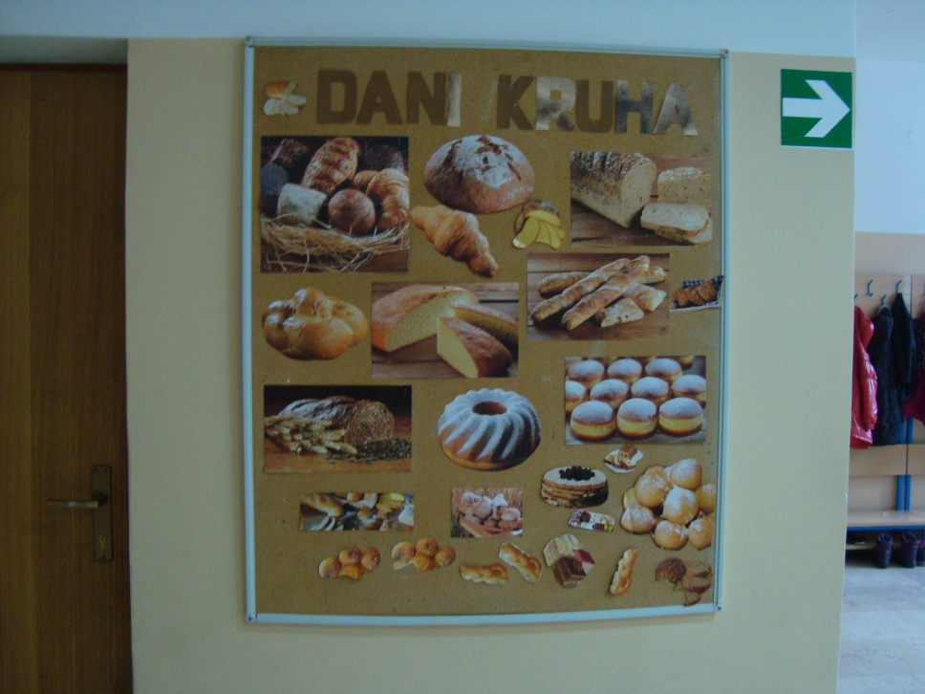
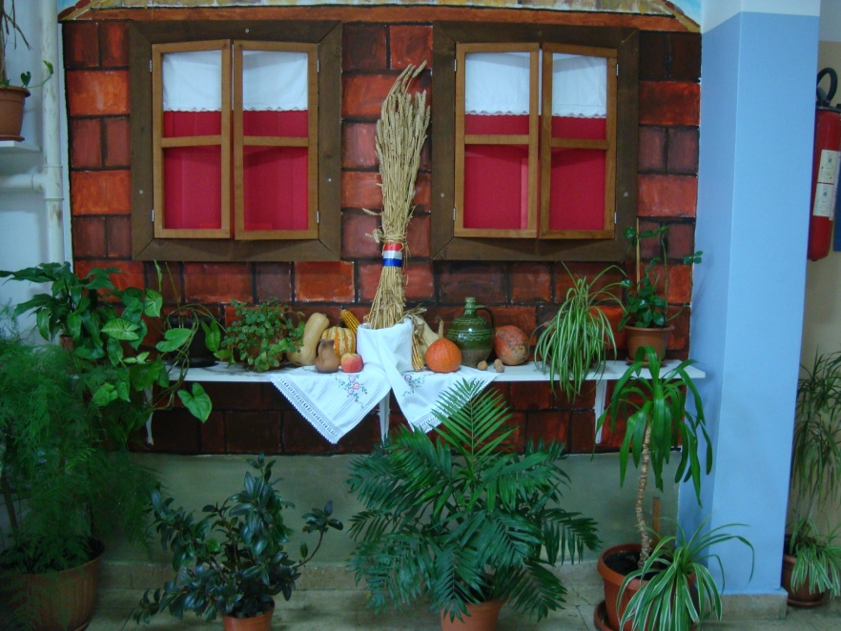
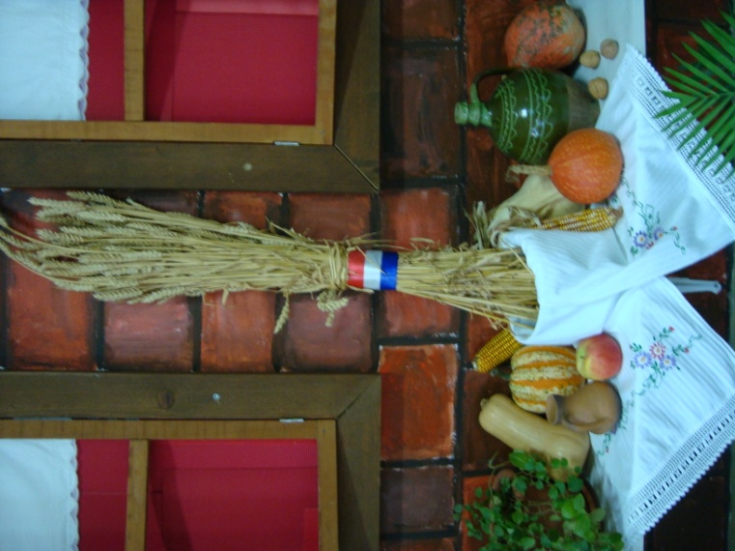
U prvom razredu...
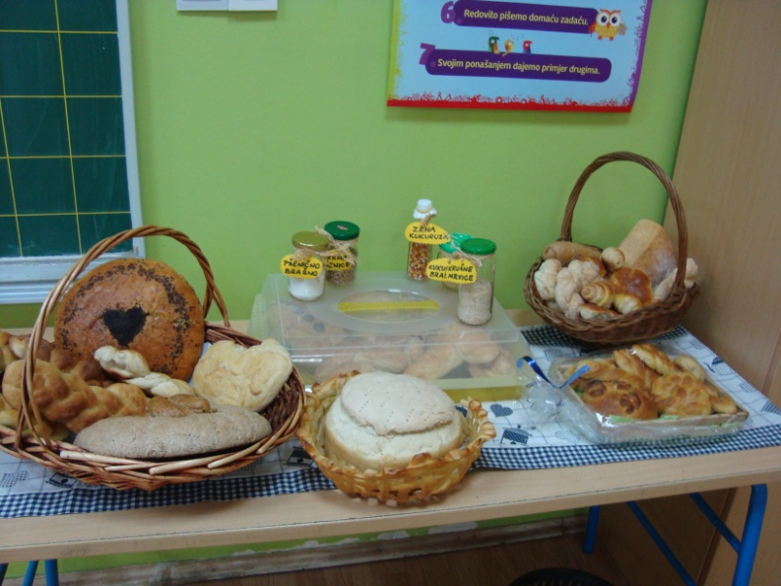
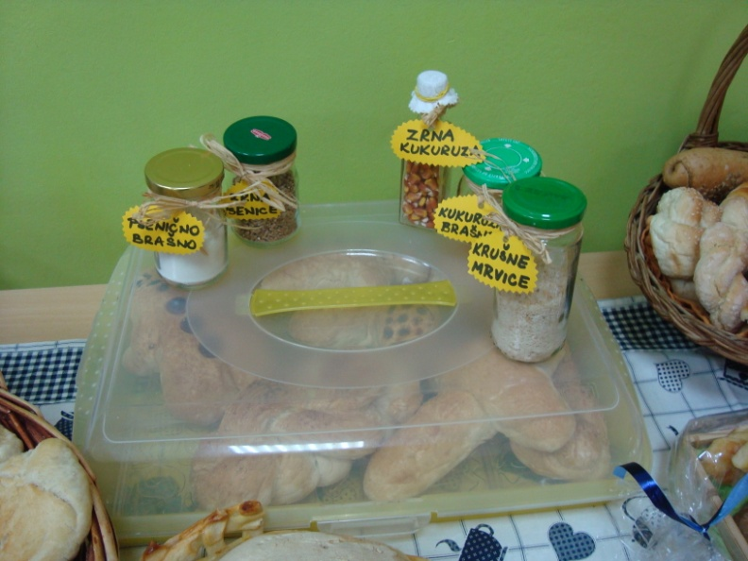
U učionici 2. razreda...
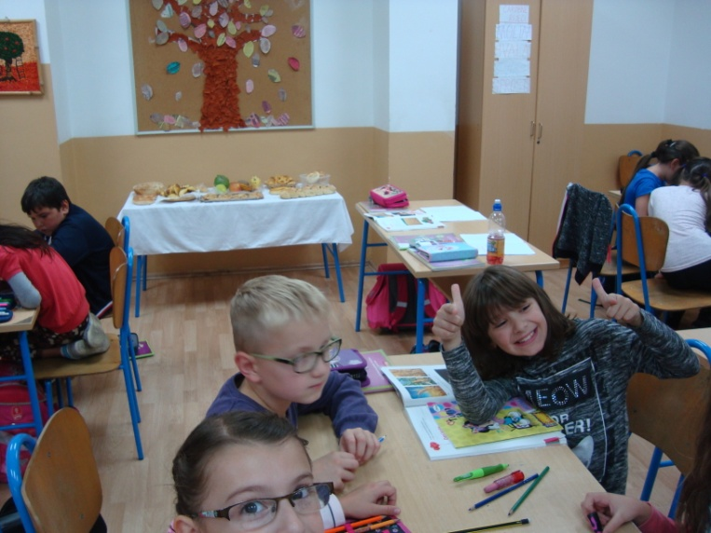
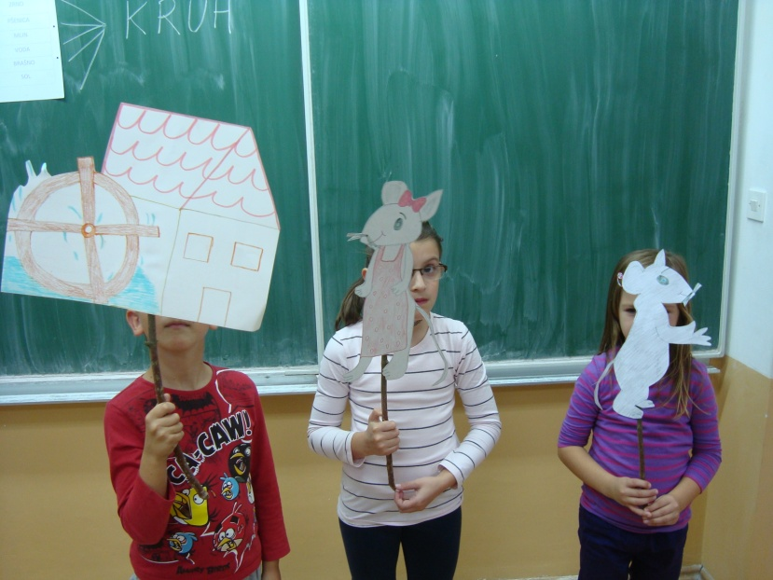
Vrijedne ruke mama i baka uveličale su svečanost slancima i pletenicama, koje su oduševile male glumce.
